Содержание

# 1. Лабораторная работа №3

## 1.1 Ход работы

Первый скриншот:



Скриншот 1

Второй:

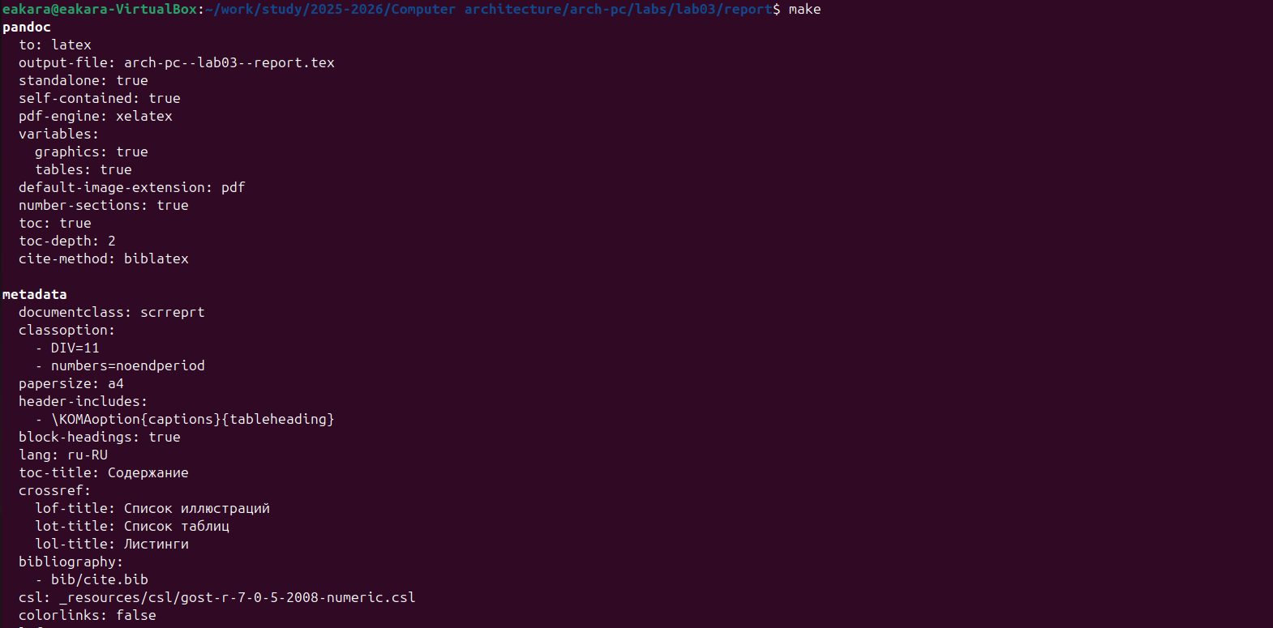

Скриншот 2

Третий:

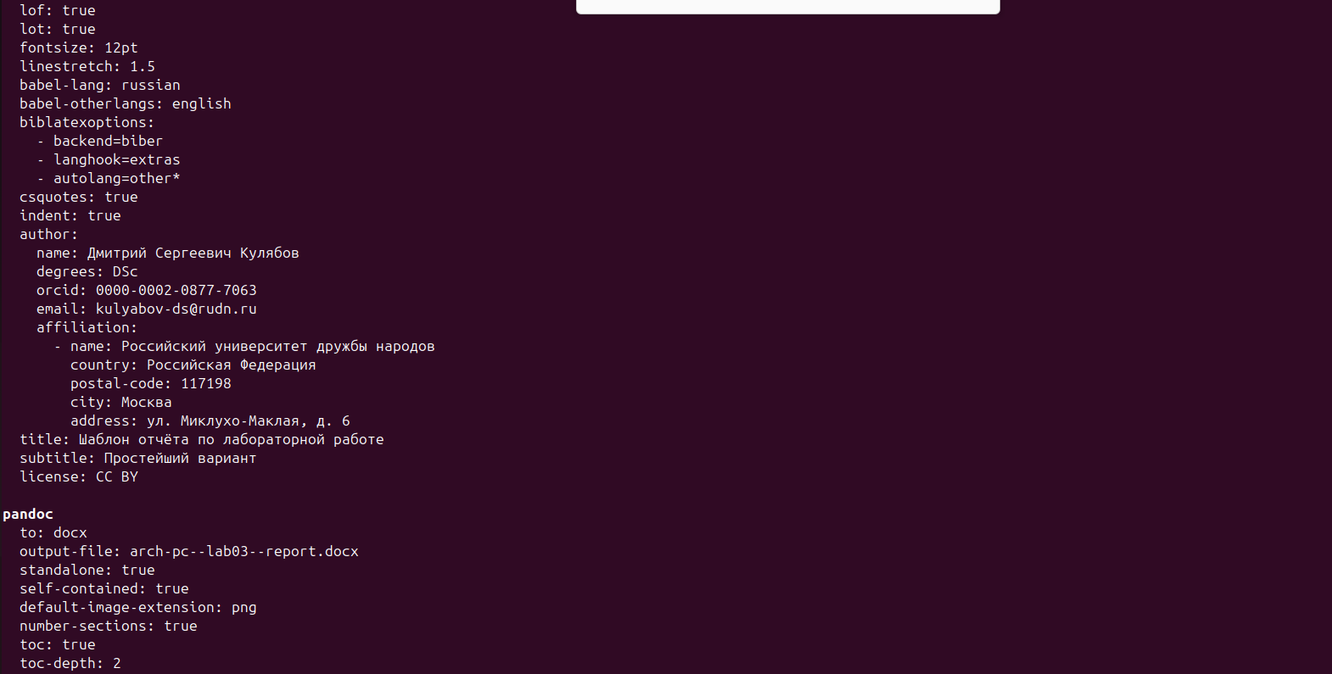

Скриншот 3

Четвертый:

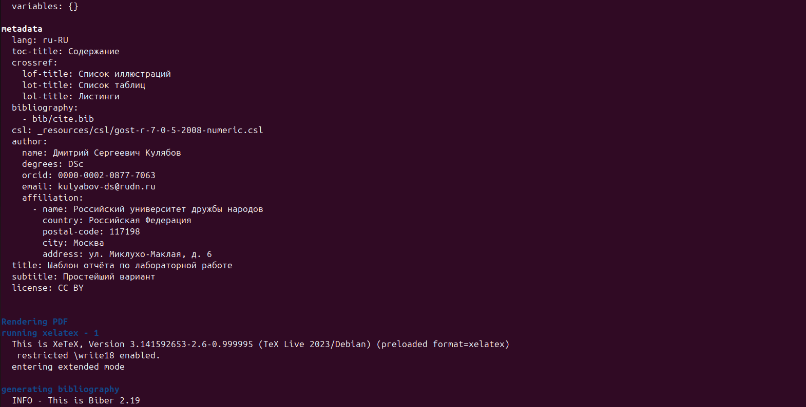

Скриншот 4

Пятый:

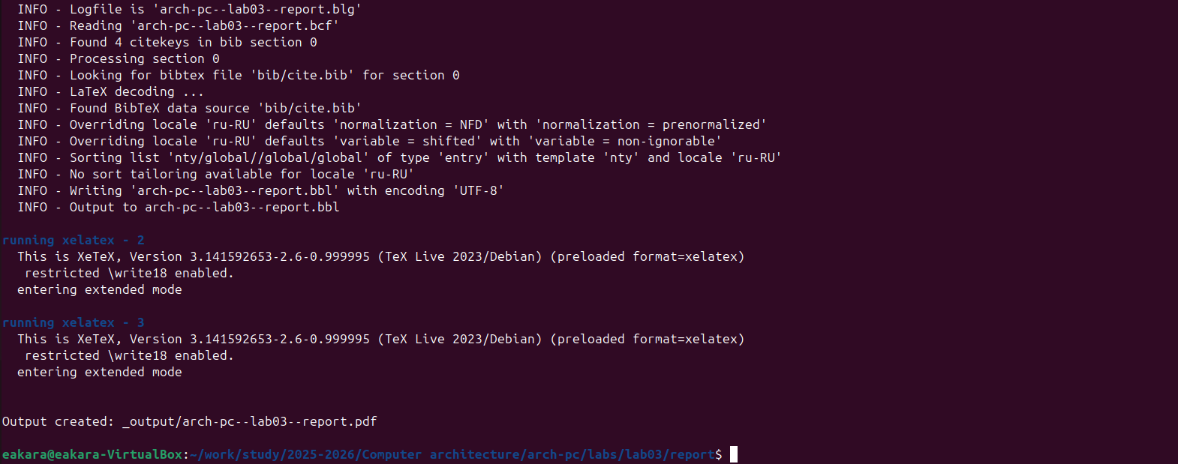

Скриншот 5

Шестой:

Скриншот 6

Скриншот 6

Седьмой:

Скриншот 7

Скриншот 7

Восьмой:

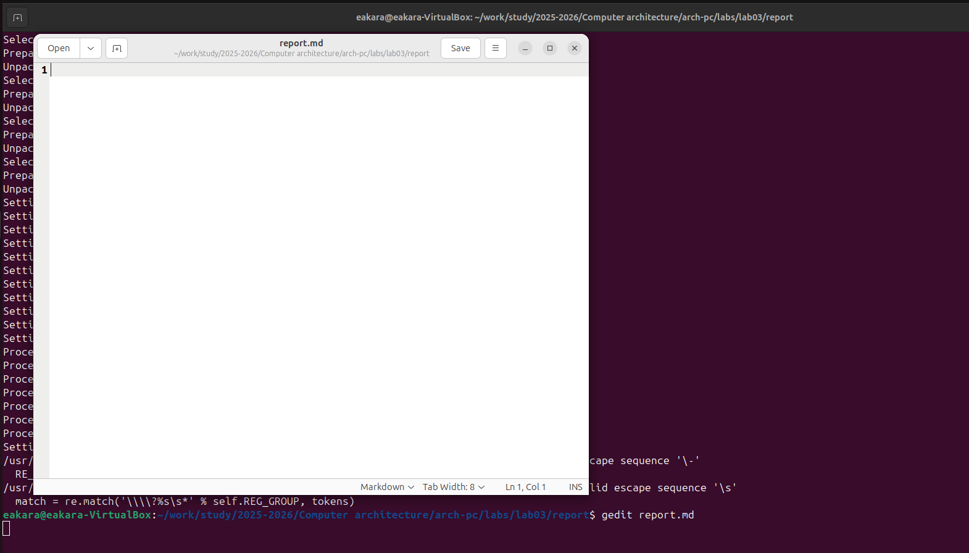

Скриншот 8

Девятый:



Скриншот 9

## 1.2 Вывод

В ходе лабораторной работы мы освоили процедуры оформления отчетов с помощью легковесного языка разметки Markdown: оформление изображений, генерирование файлов и компелирование отчёта.